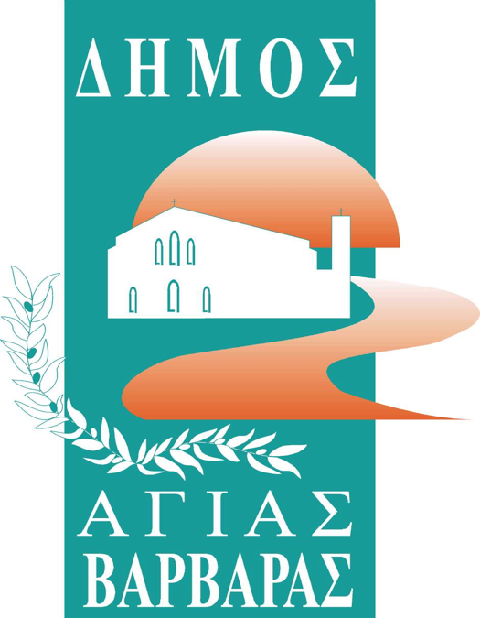ΔΗΜΟΣ ΑΓΙΑΣ ΒΑΡΒΑΡΑΣ

*Γραφείο Τύπoυ*

**ΔΕΛΤΙΟ ΤΥΠΟΥ  *20/12/2024***

**Χριστουγεννιάτικο Τουρνουά τμηματοσ αντισφαιρισησ δημου αγιασ βαρβαρασ: Παίζουμε, Χαμογελάμε, Γιορτάζουμε!**

Το Τμήμα Αντισφαίρισης του Δήμου Αγίας Βαρβάρας, πιστό στην παράδοση, σας προσκαλεί στο ετήσιο εσωτερικό τουρνουά που διοργανώνεται τις ημέρες των Χριστουγέννων!

Μικροί και μεγάλοι λάτρεις του τένις, ανεξαρτήτως ηλικίας ή επιπέδου, θα έχουν την ευκαιρία να δείξουν τις δεξιότητές τους, να διασκεδάσουν και να γεμίσουν το γήπεδο με χαρά και γιορτινά χαμόγελα.

Ετοιμαστείτε για ένα συναρπαστικό αγώνα γεμάτο χριστουγεννιάτικο πνεύμα! Σας περιμένουμε όλους με ρακέτες, διάθεση και... χριστουγεννιάτικο κέφι!

Οι προκριματικοί αγώνες ξεκινούν το Σάββατο 21 Δεκεμβρίου στις 17:00.

Χώρος: Δημοτικό γήπεδο Tennis Άνω είσοδος Άλσους Ειρήνης.